SYSTEM INFORMACYJNY
DLA STRONY INTERNETOWEJ
O TEMATYCE
WSPINACZKI

Spis treści
Dziedzina problemowa 3
Cel 3
Zakres odpowiedzialności systemu 3
Użytkownicy systemu 3
Wymagania użytkownika 3
Diagram przypadków użycia 4
Diagram klas 5
Diagram klas – projektowy 6
Scenariusz przypadku użycia „Zakup i ocena Produktu przez klienta” 7
Diagram aktywności dla przypadku użycia 8
Diagram stanów 9
Projekt GUI 9
Decyzje projektowe i skutki analizy dynamicznej 15

Dziedzina problemowa
System znajduje zastosowanie w zarządzaniu działalnością obiektów wspinaczkowych, zarówno komercyjnych (kluby, siłownie wspinaczkowe), jak i sportowych wydarzeń (zawody, treningi). Ułatwia komunikację między wspinaczami, organizatorami i sprzedawcami sprzętu oraz zarządza wydarzeniami i ofertami produktowymi.

Cel
Decyzja o budowie systemu informatycznego została podjęta w celu zautomatyzowania zarządzania wydarzeniami wspinaczkowymi, sprzedażą sprzętu, opiniami klientów oraz rejestracją udziału w wydarzeniach. System zapewnia łatwy dostęp do danych użytkowników, zarządza zamówieniami i umożliwia analizę aktywności.

Zakres odpowiedzialności systemu
System ma za zadanie ułatwić klientom przeglądanie nowych ofert, wydarzeń czy wiadomości, z możliwością kupna czy zapisu na zawody. Ponad to ułatwia biznes osobom zarządzać sprzedażą i organizacją wydarzeń.

Użytkownicy systemu
Użytkownikami systemu są: klient, organizator, sprzedawca i administrator/pracownik.

Wymagania użytkownika
Serwis został zaprojektowany w celu zintegrowania wielu funkcjonalności w jednej, spójnej platformie internetowej. Umożliwia on użytkownikom dostęp do różnych usług w jednym miejscu, co znacząco zwiększa wygodę korzystania i usprawnia realizację codziennych zadań związanych z aktywnością wspinaczkową. Podstawowe funkcje to:
- Rejestracja użytkownika (Climber) umożliwia podanie danych osobowych (name, email, password, birthdate).
- Produkty mogą być dodawane tylko przez Sellera. Każdy produkt posiada (name, description, price, stock, category {np. shoes, accessory}, imageurl)
- Klient może złożyć zamówienie (Order). Po otrzymaniu produktu może wystawić ocenę i recenzję (Review).
- Wydarzenia wspinaczkowe (Event) są tworzone przez Organizera. Mają one (name, description, dateTime, location, capacity, która jest aktualizowana do czasu rozpoczęcia turnieju lub do limitu miejsc).
- Klient może zapisać się na wydarzenie (Participation). W systemie śledzone są zapisy, liczba uczestników oraz pozycje wydarzenia.
- Komentarze (Article + Comment) – Employee może publikować artykuły (np. poradniki wspinaczkowe), które Client może komentować.

Diagram przypadków użycia
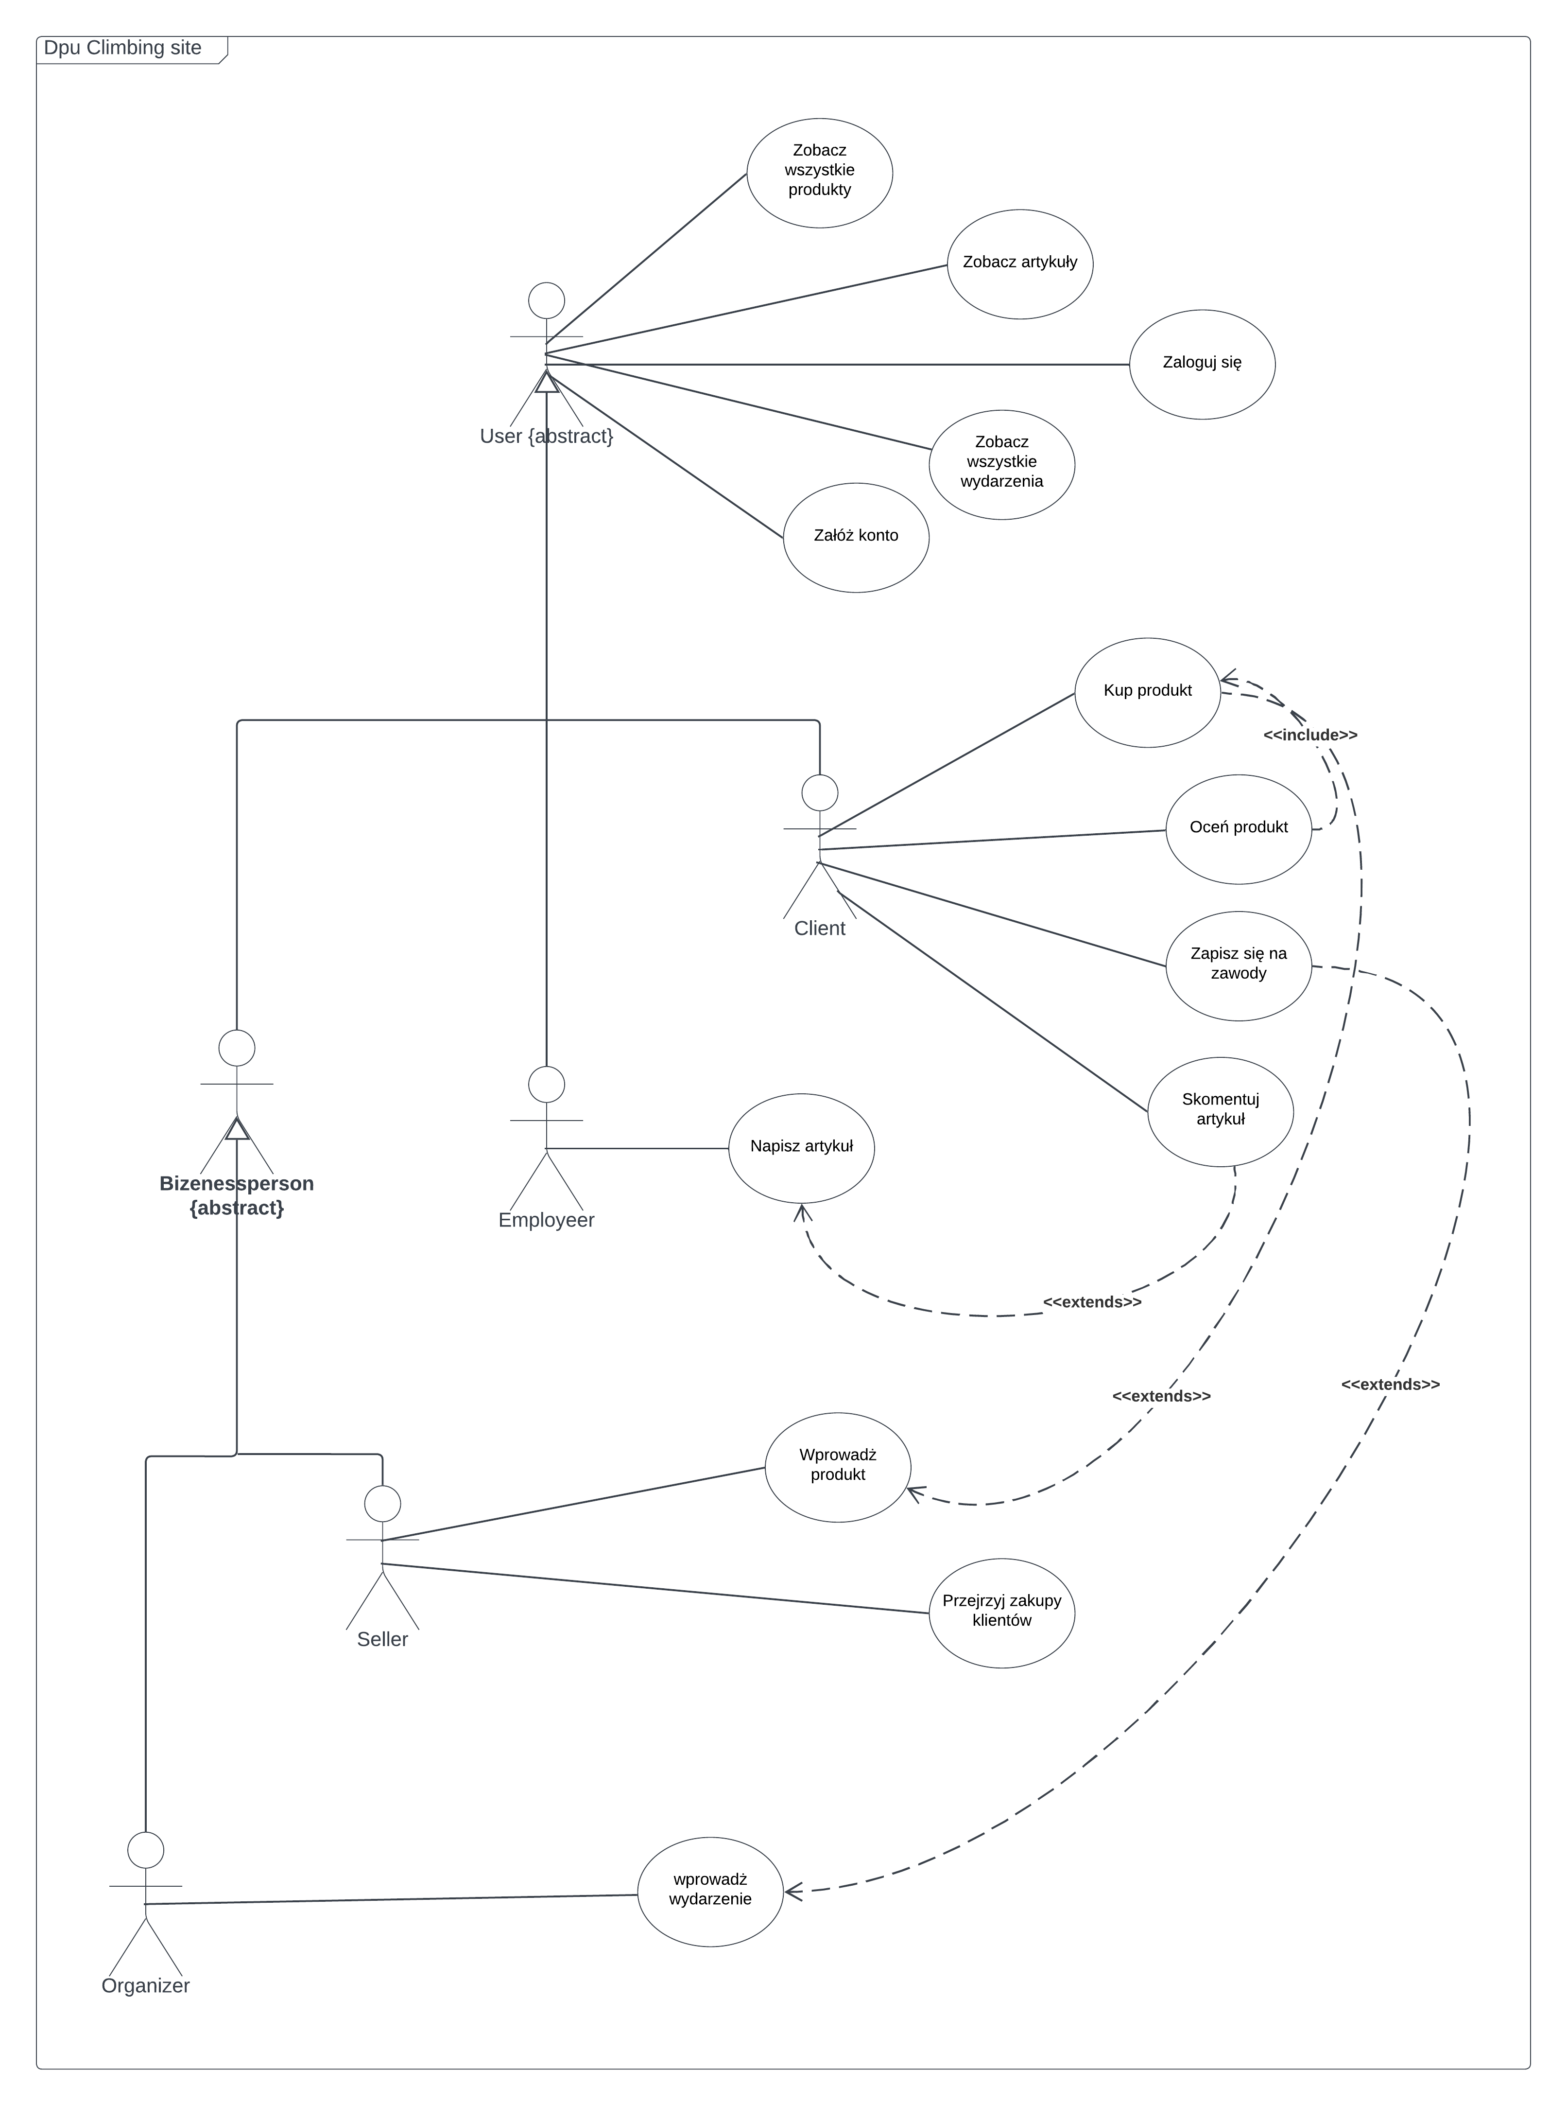

Diagram klas

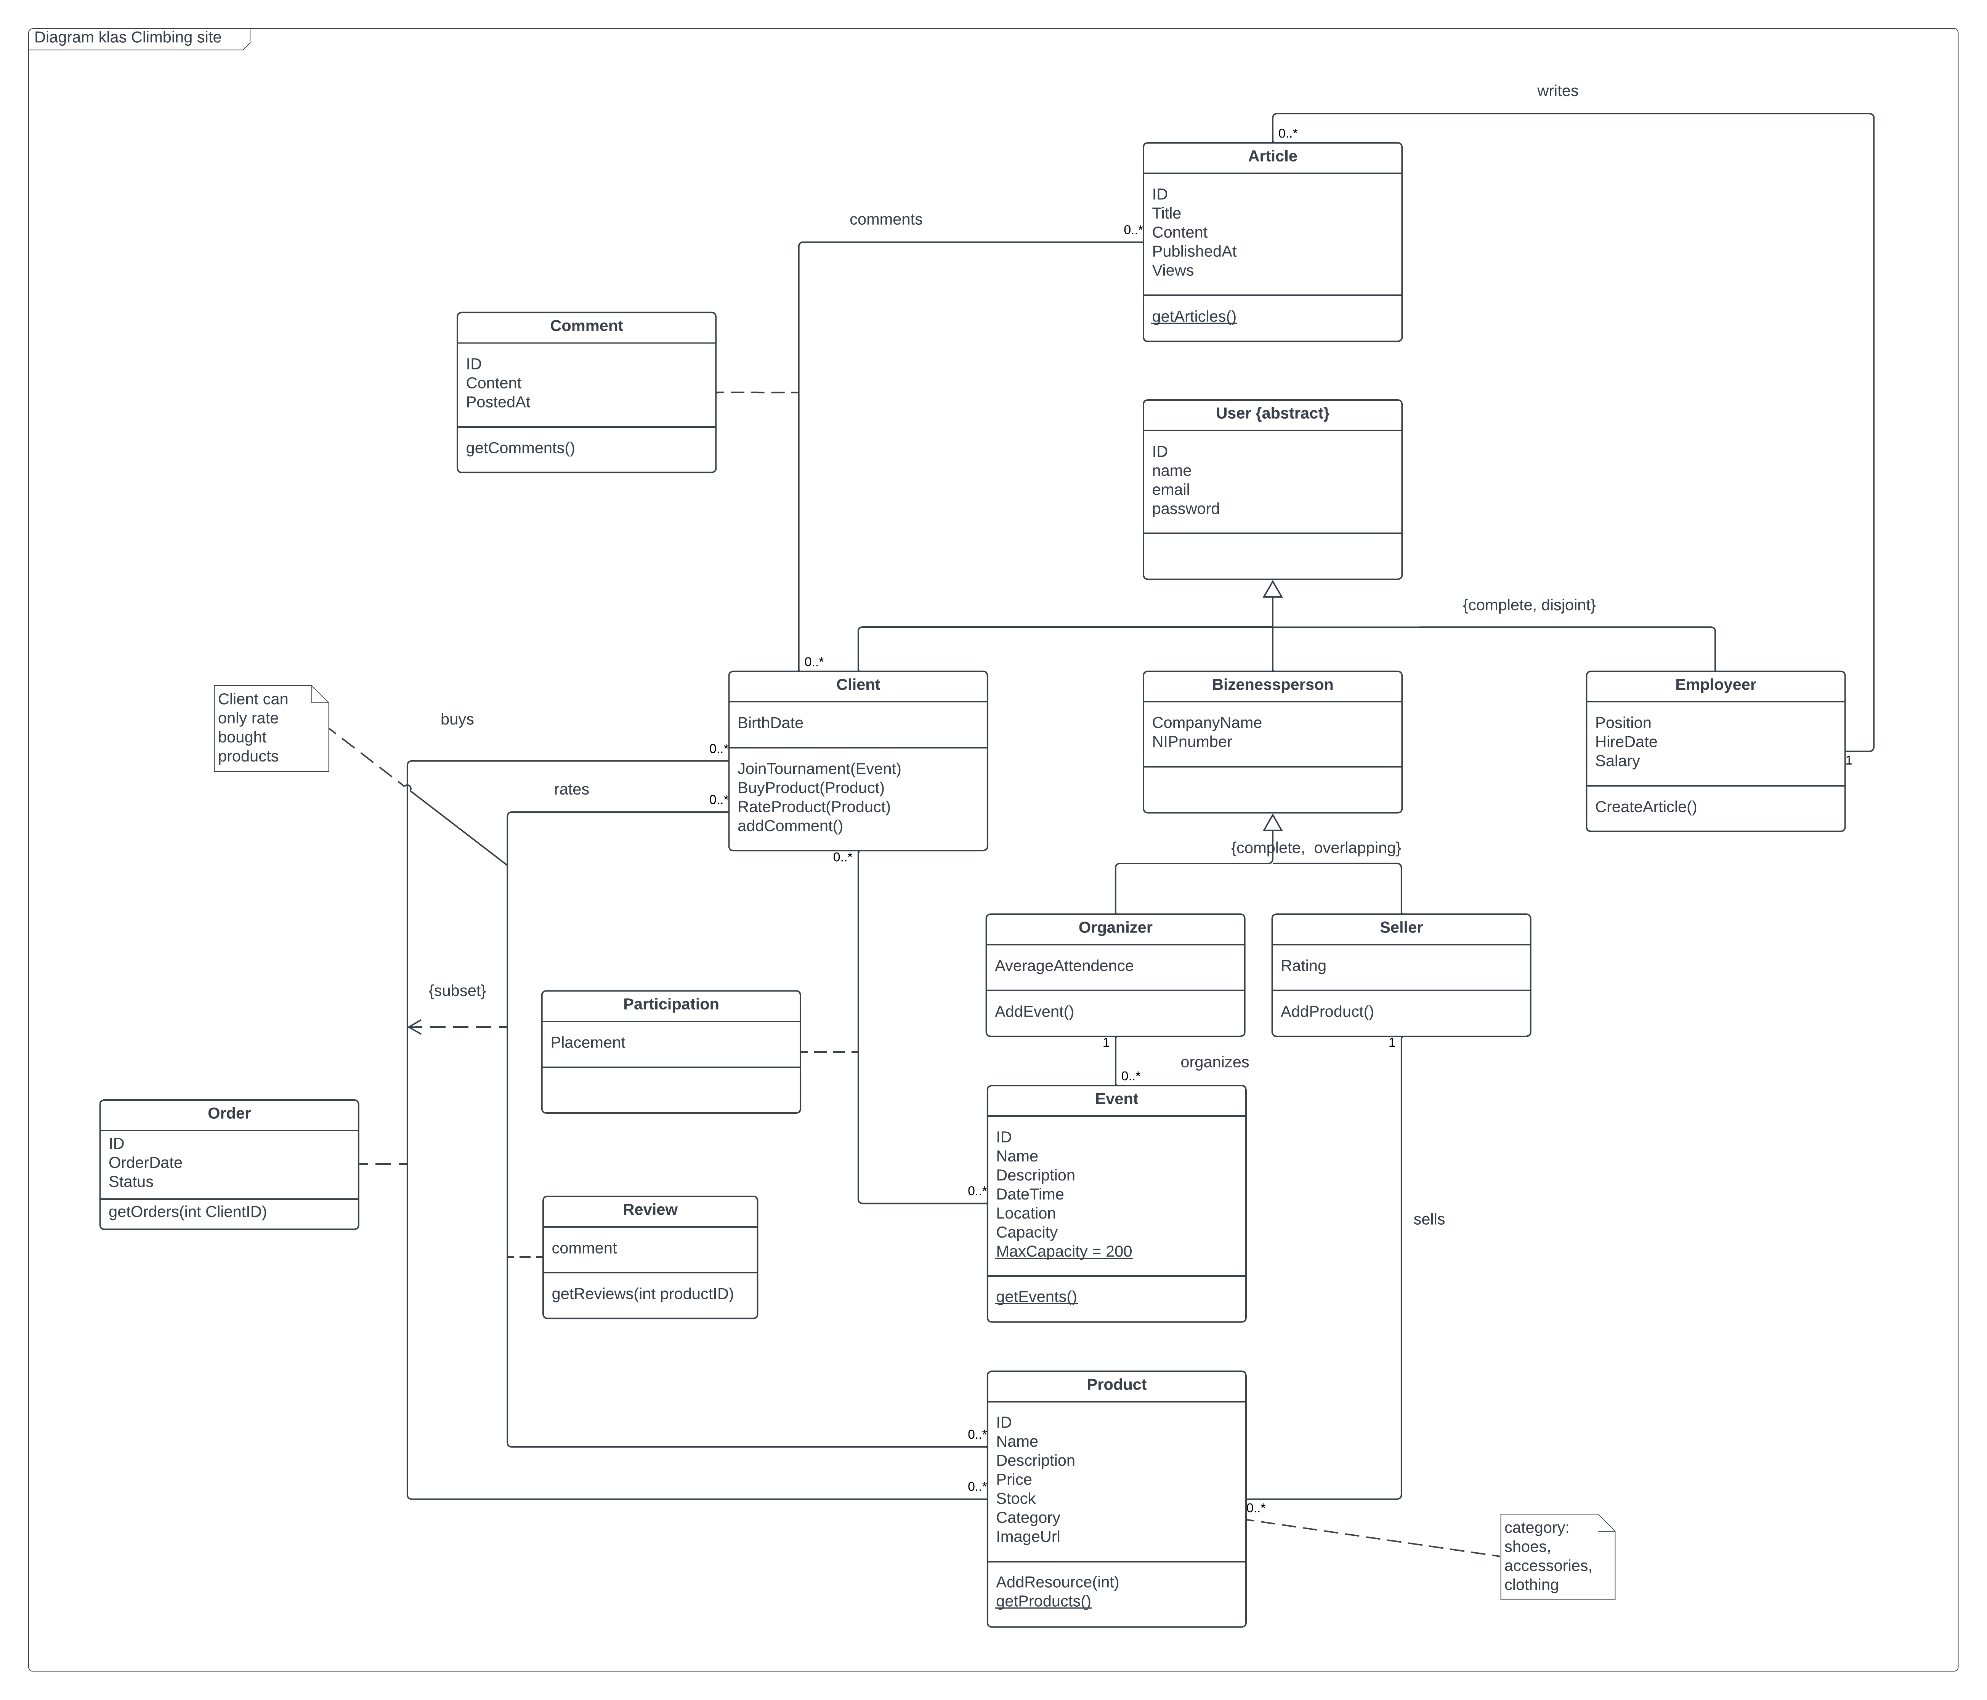

Diagram klas – projektowy

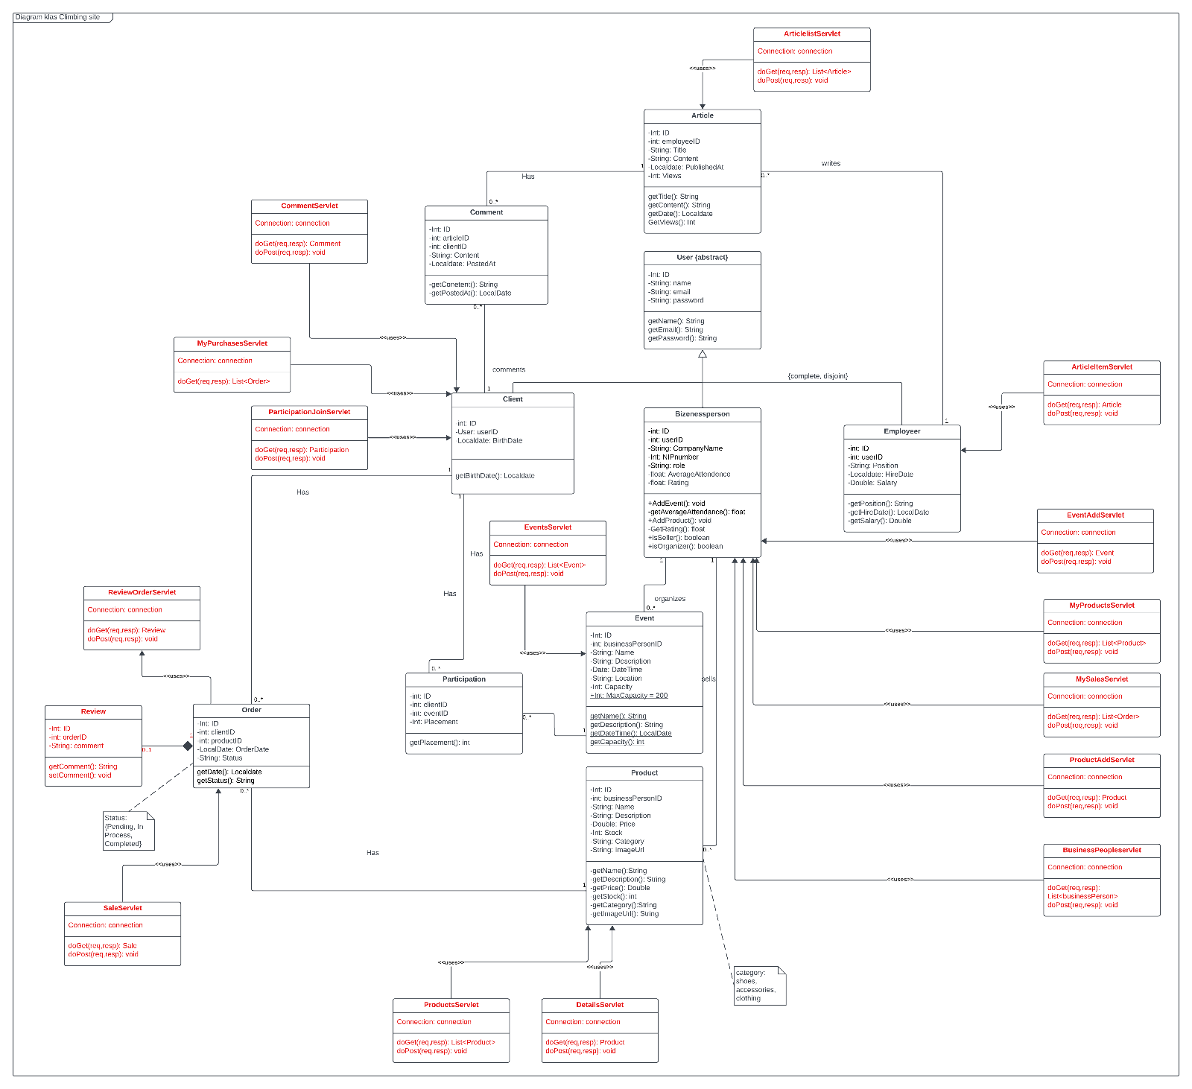

Scenariusz przypadku użycia „Zakup i ocena Produktu przez klienta”

Nazwa przypadku użycia | Zakup i ocena produktu przez klienta
Warunek początkowy | Aktor uruchamia przypadek i w systemie istnieje chociaż jeden produkt
Główny przepływ zdarzeń | - System wyświetla listę sprzedawców  - Aktor wybiera sprzedawcę  - System wyświetla listę produktów sprzedawcy  - Aktor wybiera produkt z listy  - System wyświetla dane oferty  - Aktor klika „kup”  - System wyświetla podziękowanie za zakupy  - System zapisuje dane do dalszego przetwarzania.  - Klient ocenia kupiony produkt.  - System zapisuje i kończy przypadek.
Alternatywne przepływy zdarzeń | 1a. System wyświetla informację o braku przedawców  3a. System wyświetla informację o braku produktów  4a. System wyświetla „brak produktu” przy braku towaru.  4b. Aktor zakłada konto przy braku konta
Zakończenie | W dowolnym momencie
Warunek końcowy | brak

Diagram aktywności dla przypadku użycia

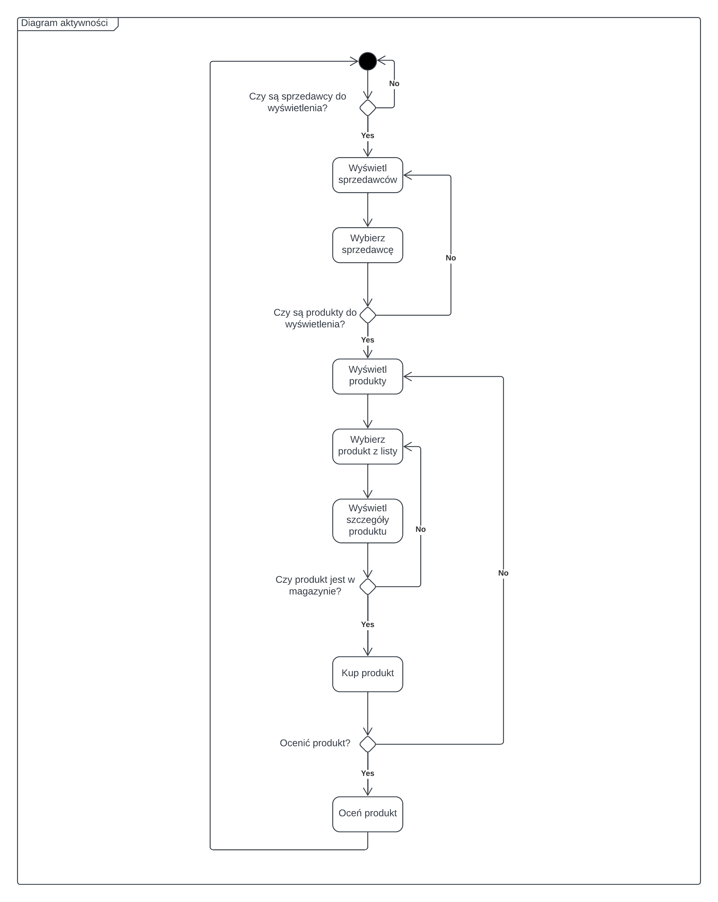

Diagram stanów

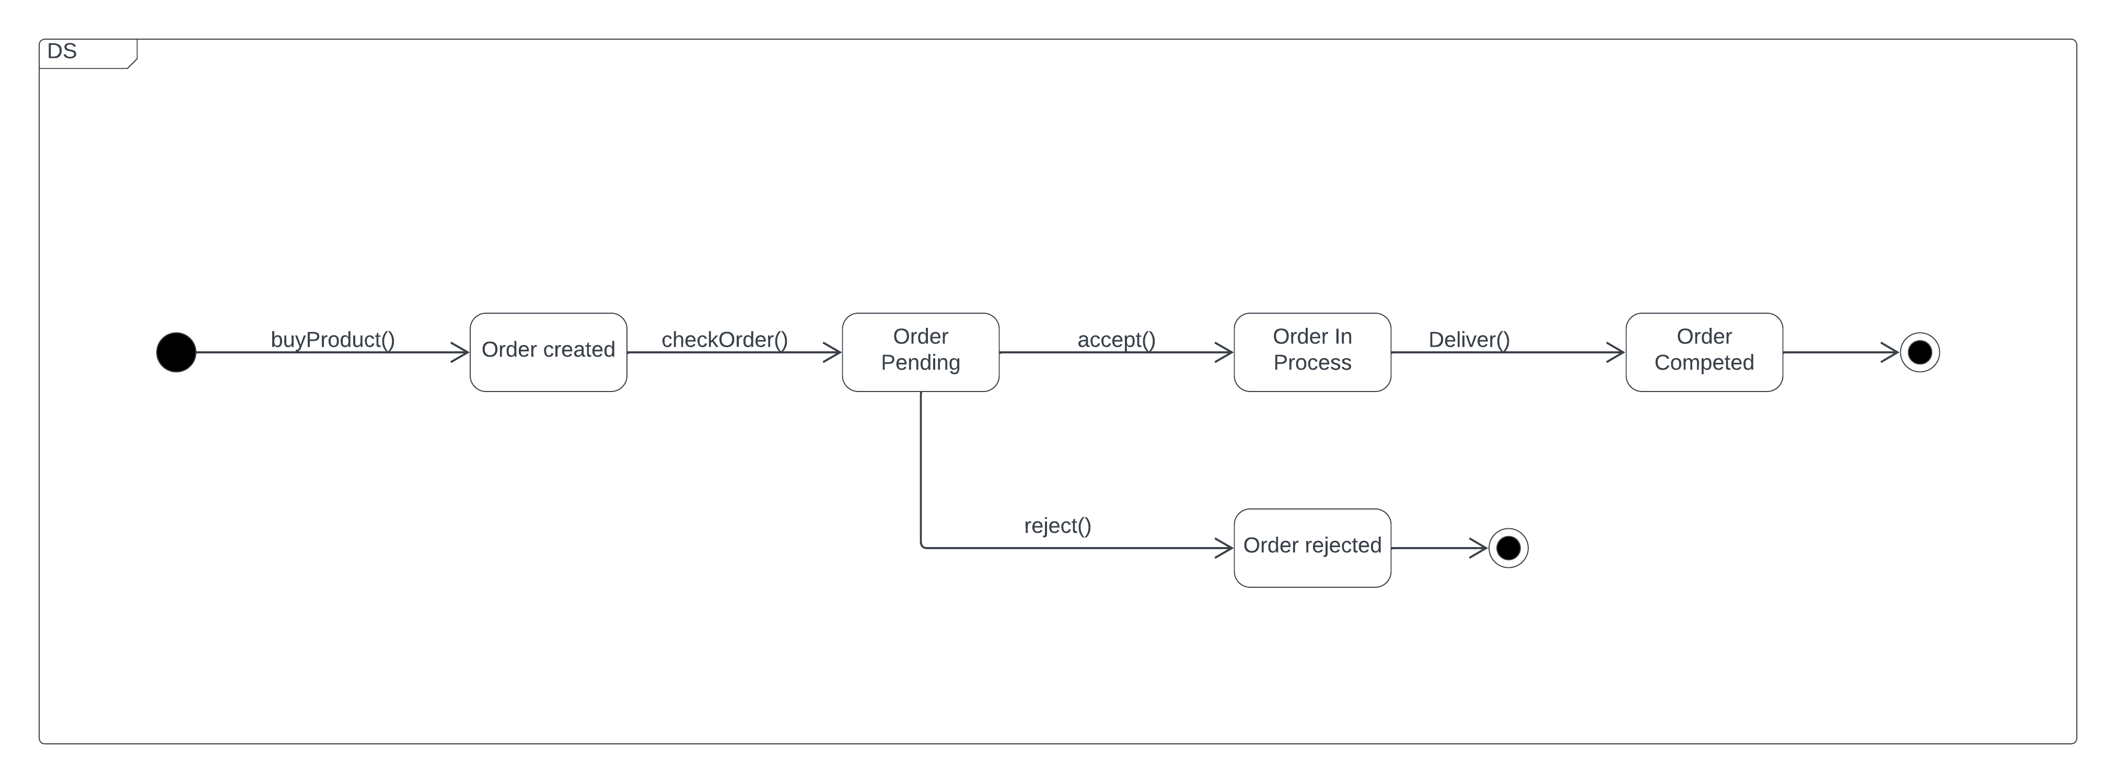

Projekt GUI
Wejście do sklepu ("Shop"):
Po wybraniu zakładki „Shop”, użytkownik zostaje przeniesiony do widoku zawierającego listę sprzedawców.
W lewym górnym rogu znajduje się pasek wyszukiwania, umożliwiający filtrowanie sprzedawców po nazwie – dzięki temu użytkownik może szybko odnaleźć konkretnego sprzedawcę.
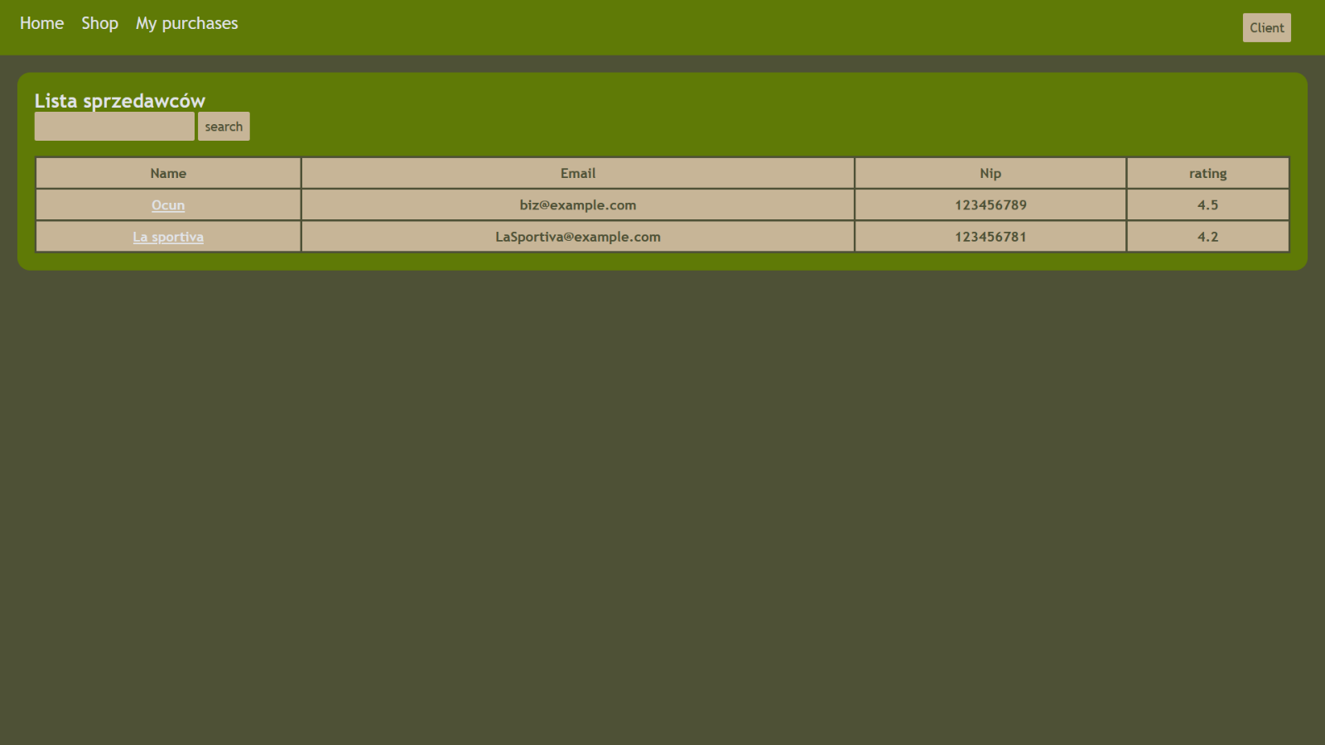
Przeglądanie produktów sprzedawcy:
Po kliknięciu wybranego sprzedawcy, aplikacja wyświetla listę wszystkich produktów przypisanych do tego sprzedawcy. Użytkownik może zapoznać się z ich nazwami, cenami, dostępnością i zdjęciami.
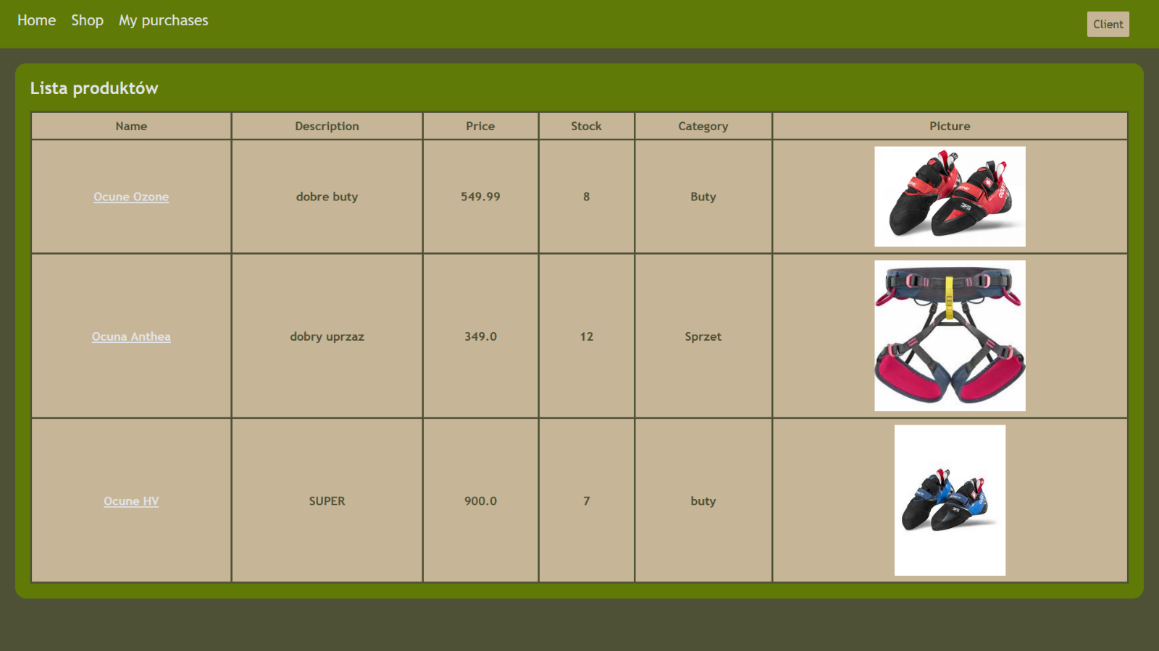

Szczegóły produktu i zakup:
Klikając na konkretny produkt, użytkownik przechodzi do widoku szczegółów produktu – tam może zobaczyć jego pełny opis, kategorię, dostępny stan magazynowy oraz cenę.
Na tym ekranie dostępny jest również przycisk umożliwiający zakup produktu.
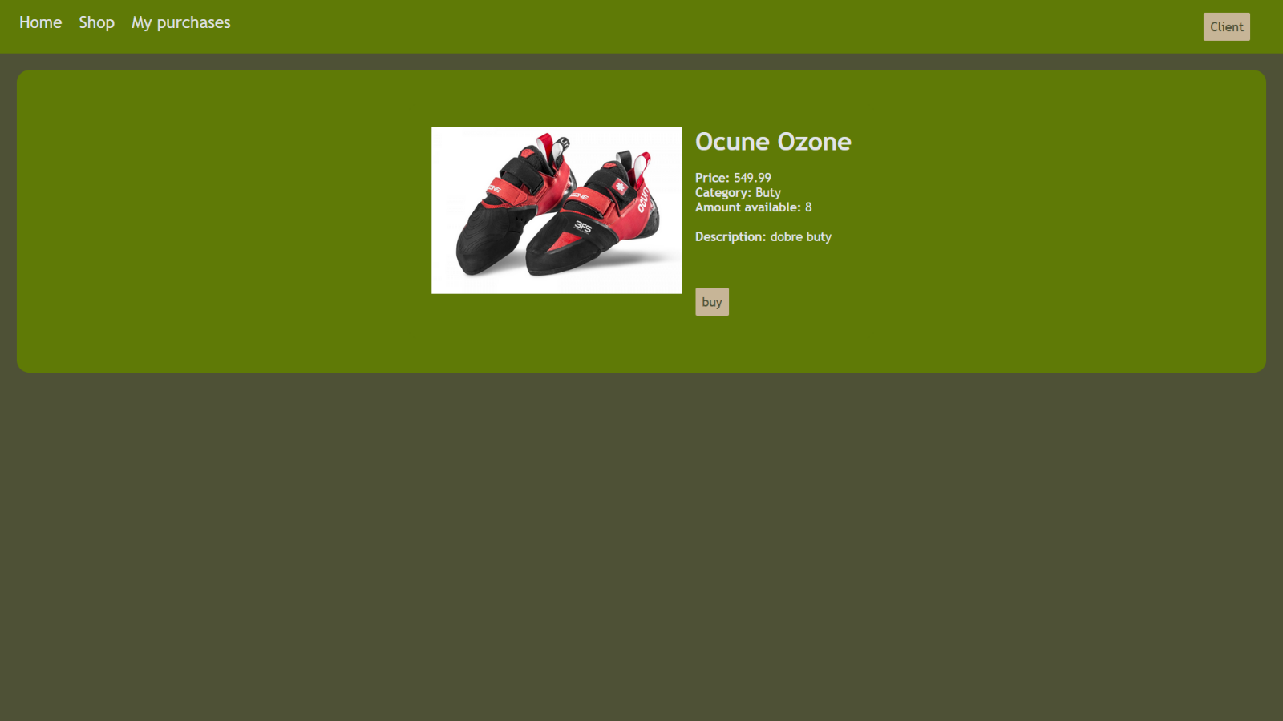
Historia zakupów (zakładka "My Purchases"):
Po dokonaniu zakupu, użytkownik może przejść do zakładki „My Purchases”, gdzie znajduje się lista jego dotychczasowych zamówień.
Każdy zakup zawiera informacje o nazwie produktu, sprzedawcy, dacie zamówienia, statusie oraz zdjęciu.
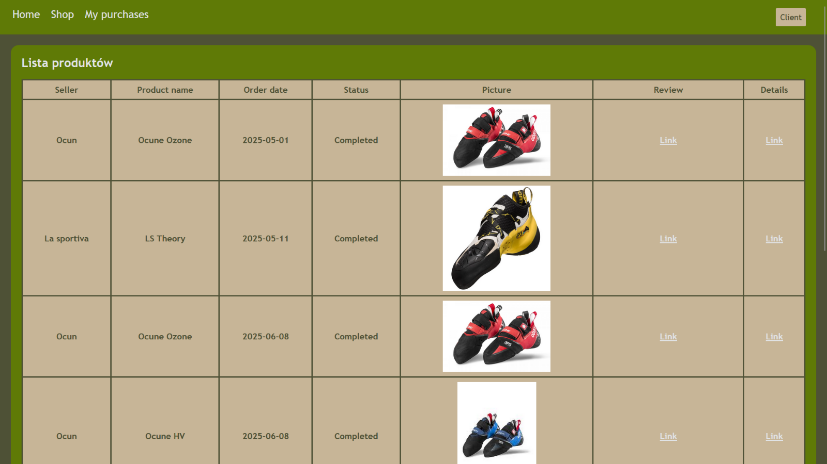

Możliwość oceny produktu:
Gdy status zakupu zmieni się na „Completed”, użytkownik ma możliwość wystawienia opinii na temat zamówionego produktu.
Wystarczy kliknąć odpowiedni link w historii zakupów, który przenosi do formularza umożliwiającego dodanie lub edycję komentarza.
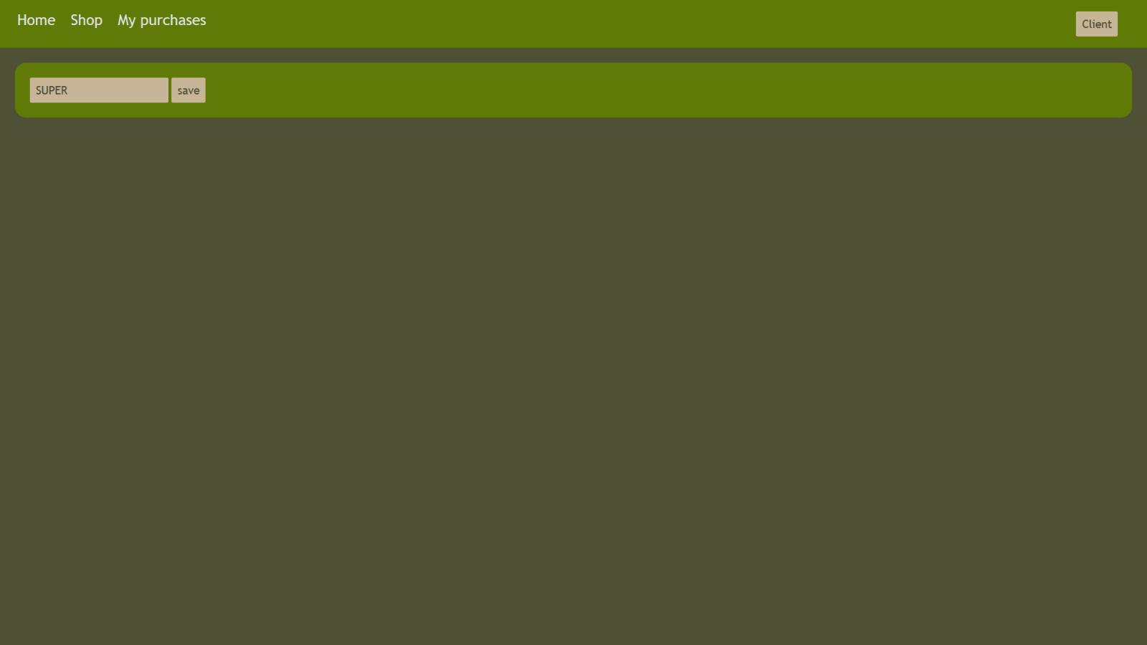

Historia zamówień (Order History):
Sprzedawca ma dostęp do zakładki „Order History”, w której znajduje się lista wszystkich zamówień klientów dotyczących jego produktów.
Każda pozycja zawiera szczegółowe informacje, takie jak: dane klienta (imię, e-mail), nazwa produktu, cena, data zamówienia oraz aktualny status realizacji.
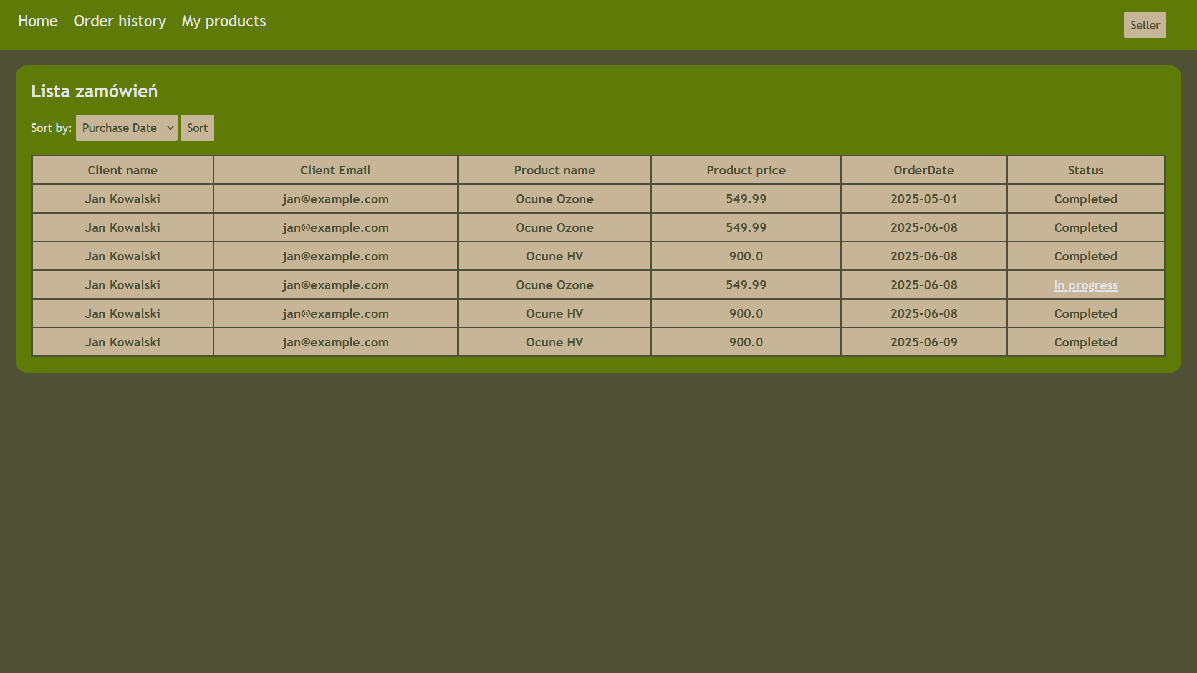
Zmiana statusu zamówienia:
Sprzedawca ma możliwość edytowania statusu zamówienia (np. z Pending na In Progress, a potem na Completed).
Jednak gdy status zostanie ustawiony na „Completed”, dalsze edytowanie tego zamówienia zostaje zablokowane, aby chronić integralność danych.
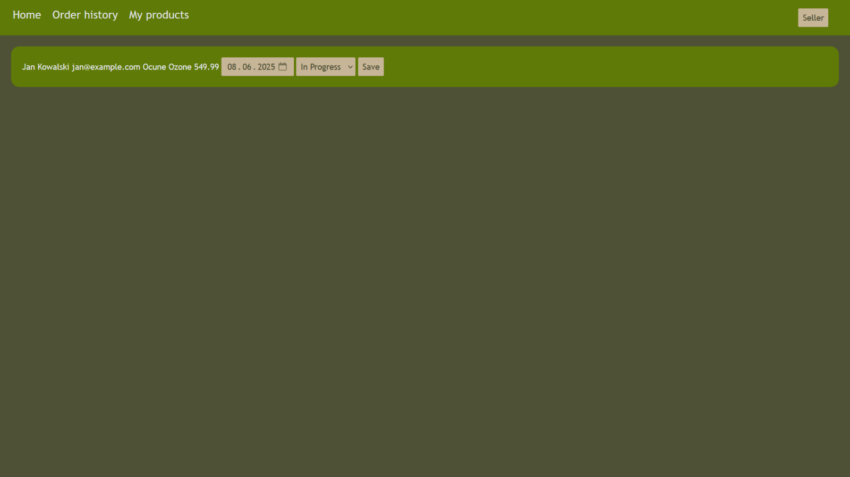

Zarządzanie produktami (My Products)
W zakładce „My Products” sprzedawca widzi listę wszystkich swoich produktów.
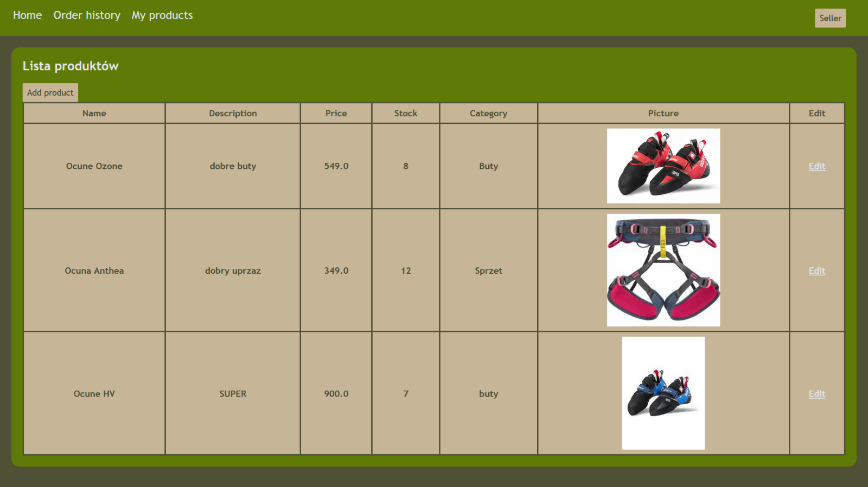
W lewym górnym rogu znajduje się przycisk umożliwiający dodanie nowego produktu.

Alternatywnie, klikając na istniejący produkt, sprzedawca przechodzi do formularza edycji danych produktu, gdzie może zaktualizować opis, cenę, kategorię, zdjęcie czy stan magazynowy.
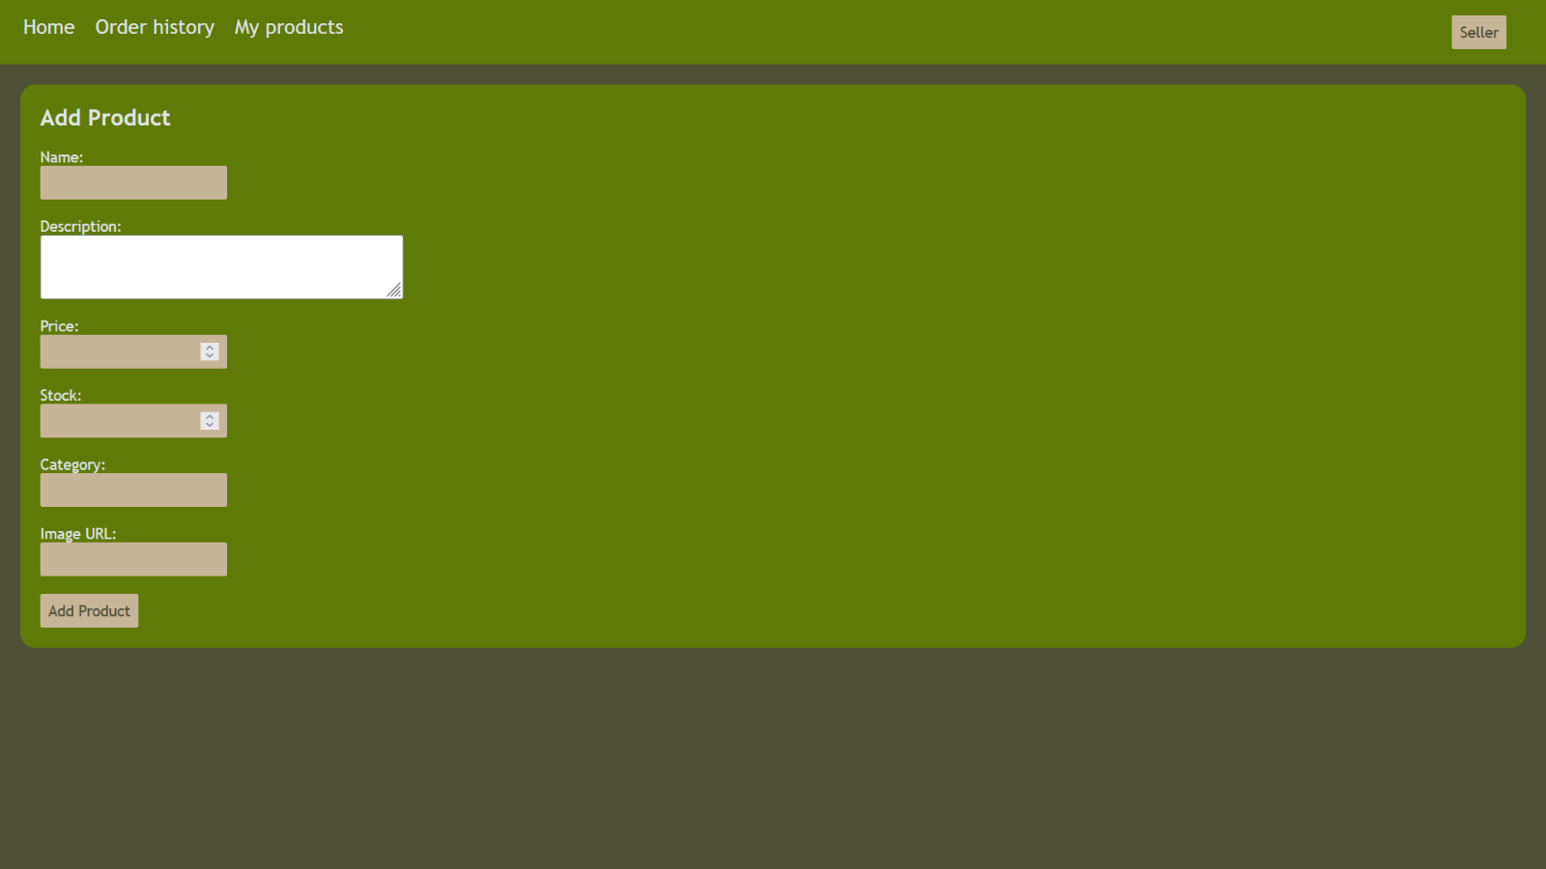

Decyzje projektowe i skutki analizy dynamicznej
Funkcje zmiany statusu: W wyniku analizy dynamicznej do klasy Order został dodany atrybut status informujący o aktualnym stanie zamówienia (Pending, InProgress, „Rejected”, Completed). Powstały również servlet do jego zmiany, Sale(int: id).
Typy atrybutów i modyfikatory dostępu: Na projektowym diagramie klas dodano typy danych (np. String, int, Date, float) oraz oznaczenia widoczności (+ publiczne, - prywatne). Metody mają konkretne typy zwracane, np. +getEvents(): float.
Overlapping (nadkładanie się ról): W analizie założono, że BizenessPerson może być zarówno Seller jak i Organizer, więc zastosowano dziedziczenie typu overlapping. W implementacji uproszczono to przez dodanie do klasy BiznessPerson dwóch funkcji logicznych: isSeller i isOrganizer.
Wykorzystane technologie:
Front-end: HTML, CSS, JSP.
Back-end: Java (Servlety), Jakarta Servlet API, JDBC
Serwer: Apache Tomcat
Trwałość danych: Trwałość danych w aplikacji została zrealizowana poprzez zastosowanie relacyjnej bazy danych Apache Derby w wersji Embedded. Oznacza to, że baza danych działa lokalnie, jako część aplikacji – bez konieczności uruchamiania osobnego serwera bazodanowego.
Dane są zapisywane w sposób trwały na dysku w katalogu tomcat. Dzięki temu wszystkie wprowadzone informacje – takie jak użytkownicy, produkty, zamówienia, artykuły czy wydarzenia – są utrzymywane między kolejnymi uruchomieniami aplikacji i nie są tracone po zamknięciu serwera.
W etapie projektowania zdecydowano się na przeniesienie części funkcjonalności obiektów (np. operacji na danych) bezpośrednio do serwletów. Serwlety pełnią w aplikacji rolę warstwy pośredniej pomiędzy interfejsem użytkownika (GUI) a warstwą danych, co pozwala na centralizację logiki przetwarzania żądań HTTP, a także zapewnia spójność i prostotę implementacyjną.
W fazie implementacyjnej zdecydowałem się uprościć strukturę klas poprzez spłaszczenie relacji pomiędzy klasami Order i Review. W modelu analitycznym relacja ta miała charakter więzi subset, co oznaczało, że każda recenzja (review) mogła istnieć tylko w kontekście istniejącego zamówienia (order). W projekcie przyjęto uproszczenie, przedstawiając tę relację jako zwykłą asocjację pomiędzy klasami Order i Review, z licznością 1 do 0..1, czyli każdy review ma ordera, a order nie zawsze musi mieć review.

